■施設配置図（大阪府立消防学校）

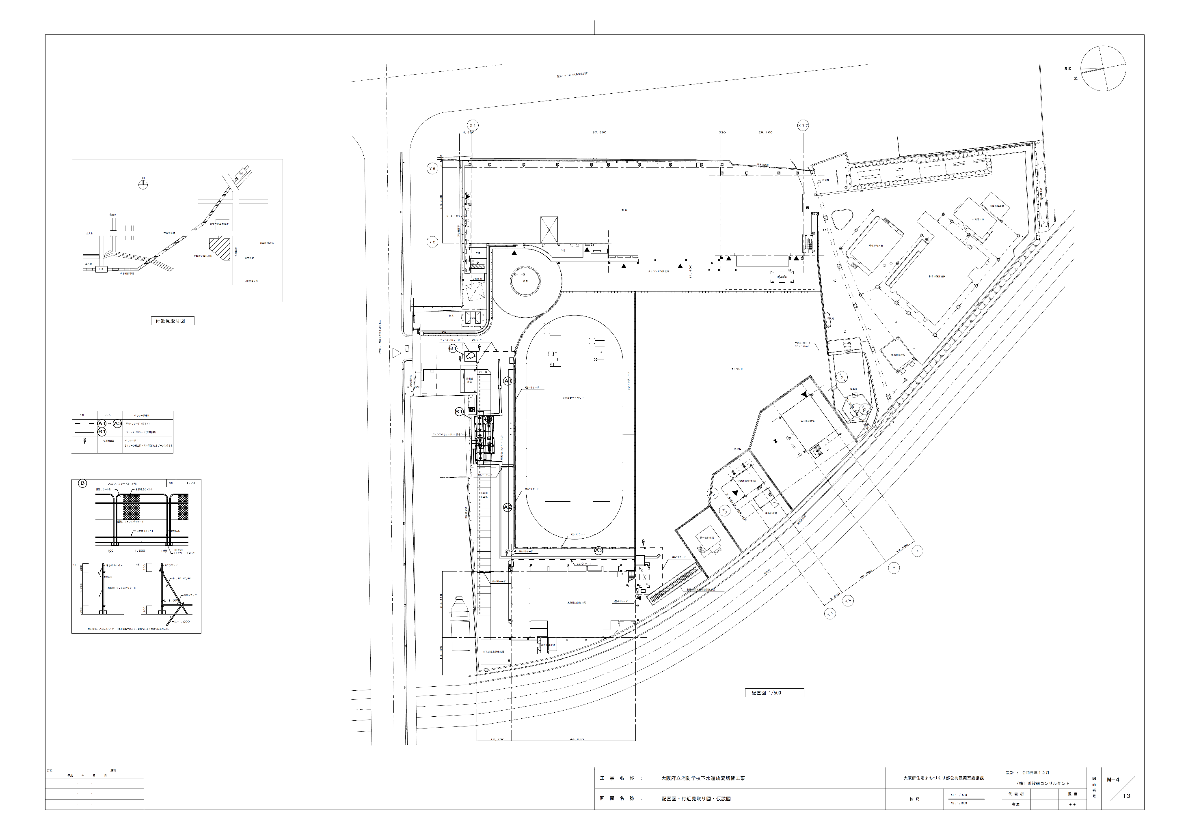

**旧第一主訓練塔**

**補助訓練塔**

**第二補助訓練塔**

**【正門】**

**(枠囲み)**

**再整備等事業により**

**整備した施設**

**全天候型屋外施設**

**(グラウンド)**

**鉄道事故救助訓練施設**

**がれき救助訓練施設**

**水防訓練施設**

**水難救助訓練施設**

**第二主訓練塔**

**慰霊塔**

**公害防止棟**

**科学消防訓練棟**

**理化学教育棟**

**屋内訓練場**

**本館・寮**

がれき救助訓練施設

水防訓練施設